聚阳王牌地源热泵1拖3故障代码

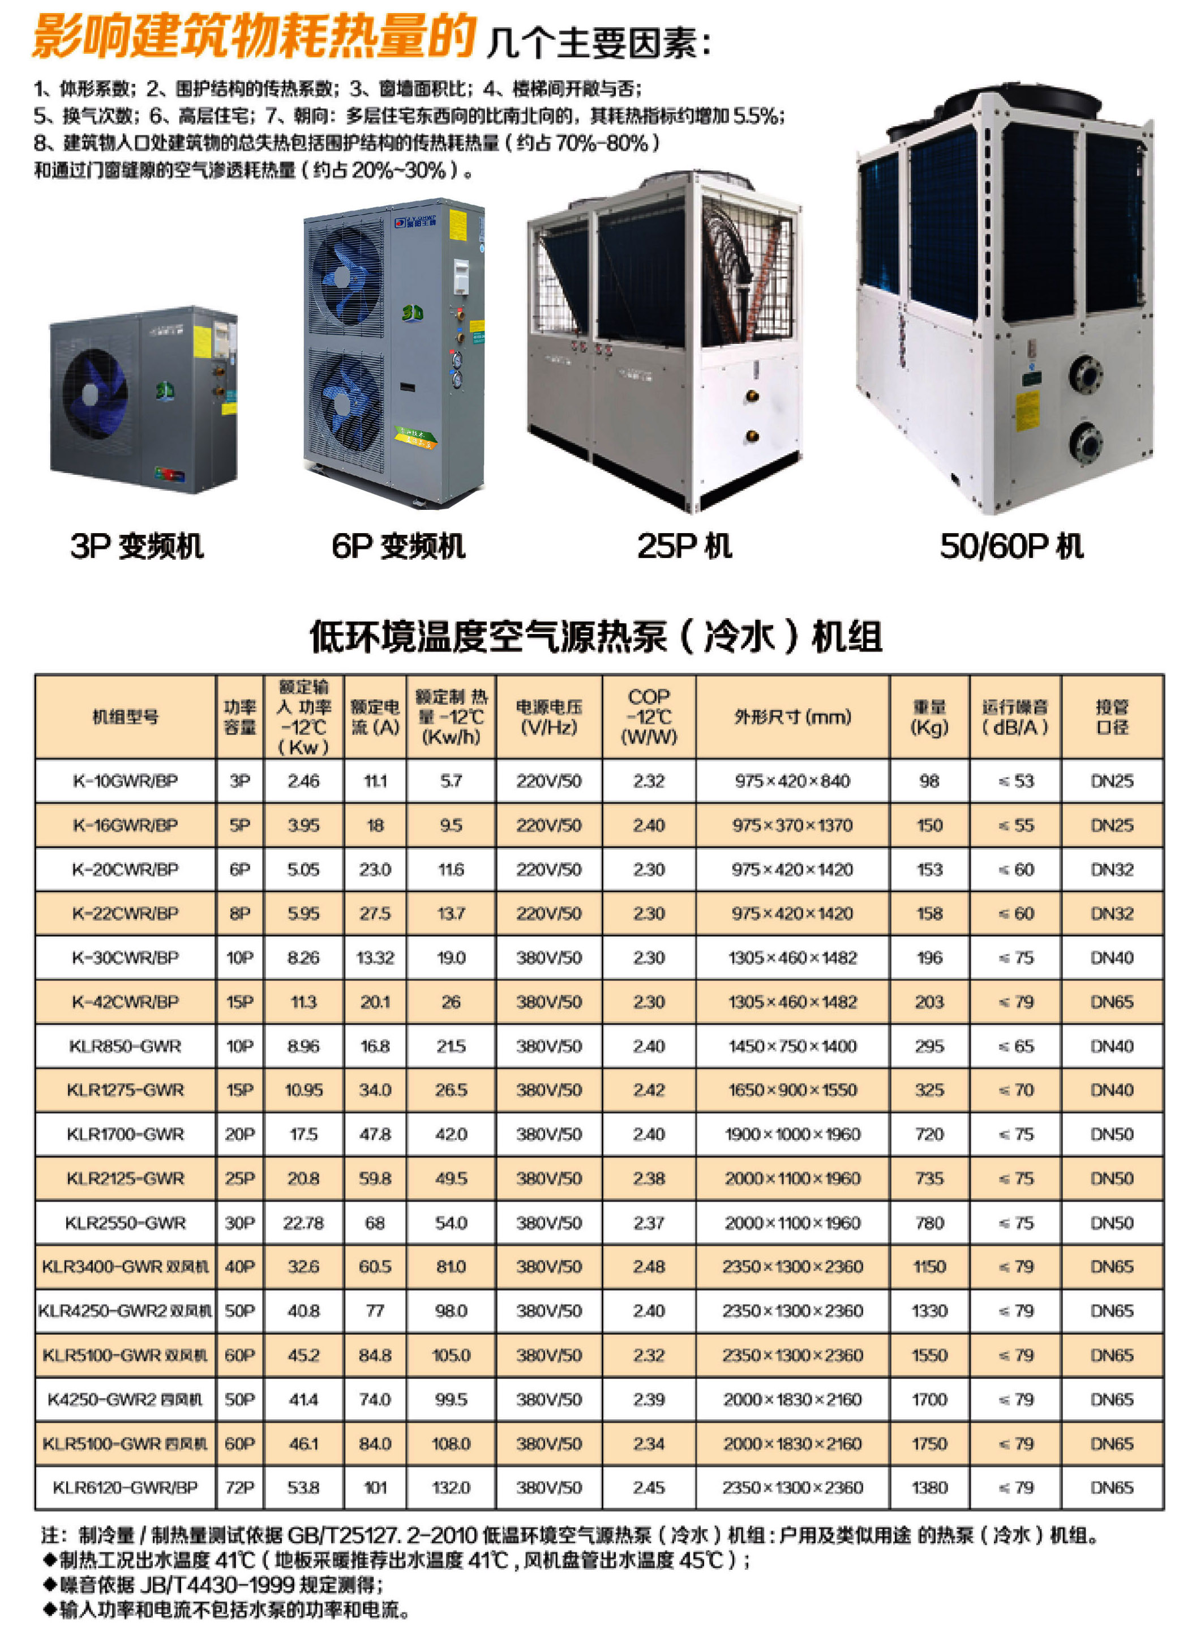

地源热泵1拖3（XYY8000008）
代码 | 故障原因
E0内机电机坏 | 室内外通讯故障
E1 | 室内环境温度传感器
E2 | 内盘管温度传感器
E3 | 出水温度传感器故障
E4 | 进水温度传感器故障
E6 | 室内风机故障
E7 | 室外环境温度传感器
E8 | 室外排气温度传感器
EF | 进出水温差过大保护
EP | 水流开关故障
EU | 防冻结保护
P4 | 排气温度过高保护
P5 | 制冷防过冷保护
P7 | 制热防过热保护
PA | 模式冲突故障
PC | 高压压力开关保护
地源热泵1拖3（美博）
代码 | 故障原因
F0 | PG 电机过零故障
F1 | 室内外通信故障
F2 | 内环温传感器故障
F3 | 内管温传感器故障
F4 | 室内风机故障
F6 | 室外环境温度传感器故障
F9 | 排气温度传感器故障
FA | 压缩机过流保护
FB | 室内机模式冲突
FD | 电源相序错或缺相故障
FF | 缺氟故障
P1 | 室内蒸发器温度保护
P2 | 进水温度传感器故障
P3 | 出水温度传感器故障
P5 | 压机高压保护
P6 | 压机低压保护
P7 | 水流开关保护
P8 | （制热）出水口温度过低保护
P9 | （制冷）出水口温度过高保护
PA | 排气温度保护
PC | 待机低温防冻保护
CC | 待机地温防冻保护失效

通过对应的故障代码，可以查到的主机的相应故障原因，一一排查，可以解决机组的问题，如个人解决不了，可以联系经销商及厂家，我们及时为您提供服务。

